- Co sledujeme, když zkoumáme počasí? Co nás zajímá abychom se správně oblékli?
_________________________________________________________________________________________________________________________________________________________________________________.
- Spojte správné dvojice:
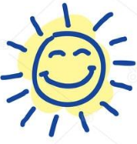 bouřka
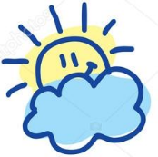 zataženo
jasno
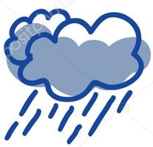 sníh
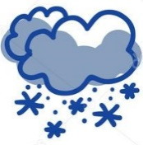 polojasno
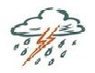 déšť
- Vysvětli a zdůvodni, jaký je rozdíl mezi podnebím na horách a podnebí v nížinách?

- Učebnice str. 29 vidíš, že naše Česká republika leží v mírném pásu, to znamená, že u nás není ani moc horko ani velká zima. V průběhu roku se střídají čtyři roční období. Ke každému období doplň jeho typické počasí a jak vypadá krajina:
Jaro-

Léto-

Podzim-

Zima-

